Électronique :

Serre_SEDIA

Table des matières
Serre_SEDIA 1
1 – Mise en œuvre préparation du travail 3
Description des différents éléments : 3
Caractérisation des entrées/sorties des différentes cartes à disposition 5
Tableau récapitulatif 8

1 – Mise en œuvre préparation du travail

Description des différents éléments

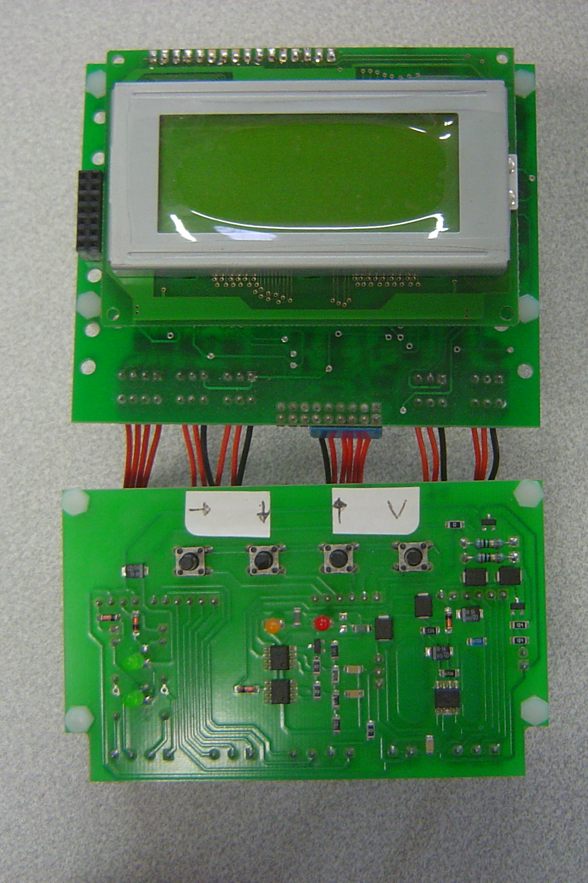
AUTOMATE :

Il est constitué de 2 cartes :

- une carte CPU ( Central Processing Unit ou microprocesseur ) organisée autour d'un CPU DS80C390 et équipée d'un afficheur LCD 4 lignes 16 caractères permettant d'afficher les voies de mesures et les contenus des différents menus de configuration de l'automate

- une carte superviseur d'alimentation équipée de 4 boutons poussoirs permettant de naviguer dans les différents menus. Cette carte est alimentée par une alimentation extérieure. L'automate peut également être équipé d'une batterie.

PC :

L'automate peut être utilisé de façon indépendante ( sans connection à un PC ) ou relié à un PC équipé du logiciel AQUALARM SUPERVISION.
Le configuration de l'ensemble peut alors s'effectuer pratiquement entièrement à partir du PC.
Le logiciel permet également d'effectuer une supervision ( suivi des évolutions des paramètres de fonctionnement, tracé de courbes ... ).

CARTES D'ENTREES/SORTIES :

Existent :

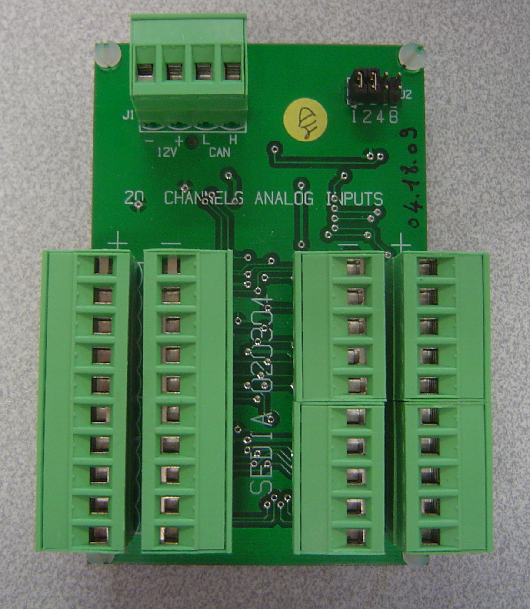
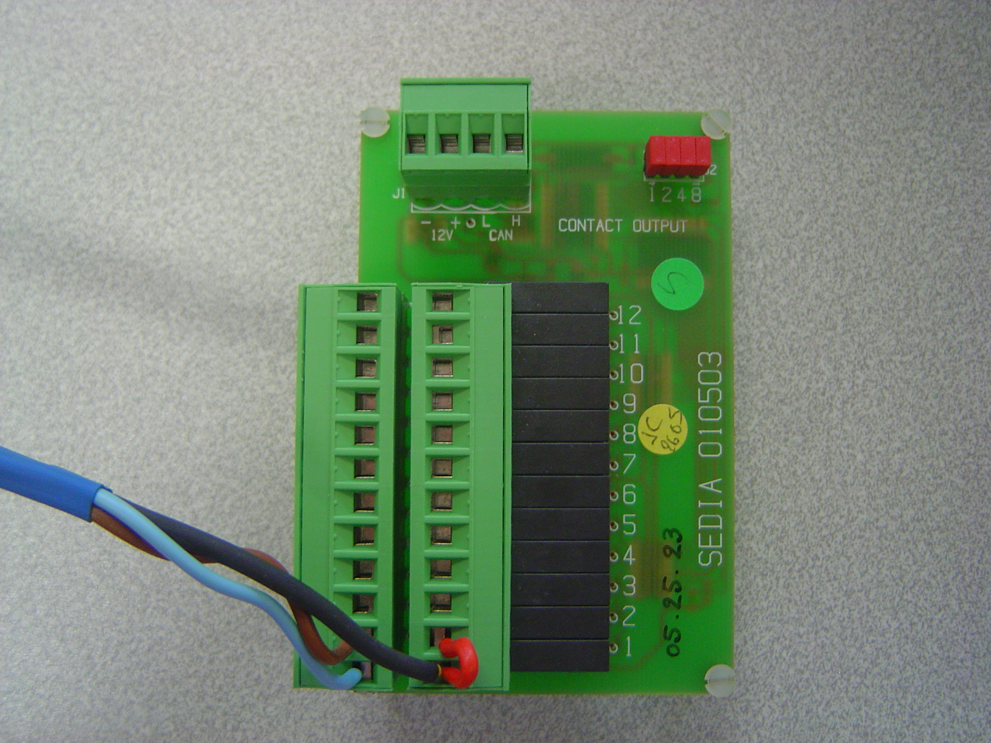
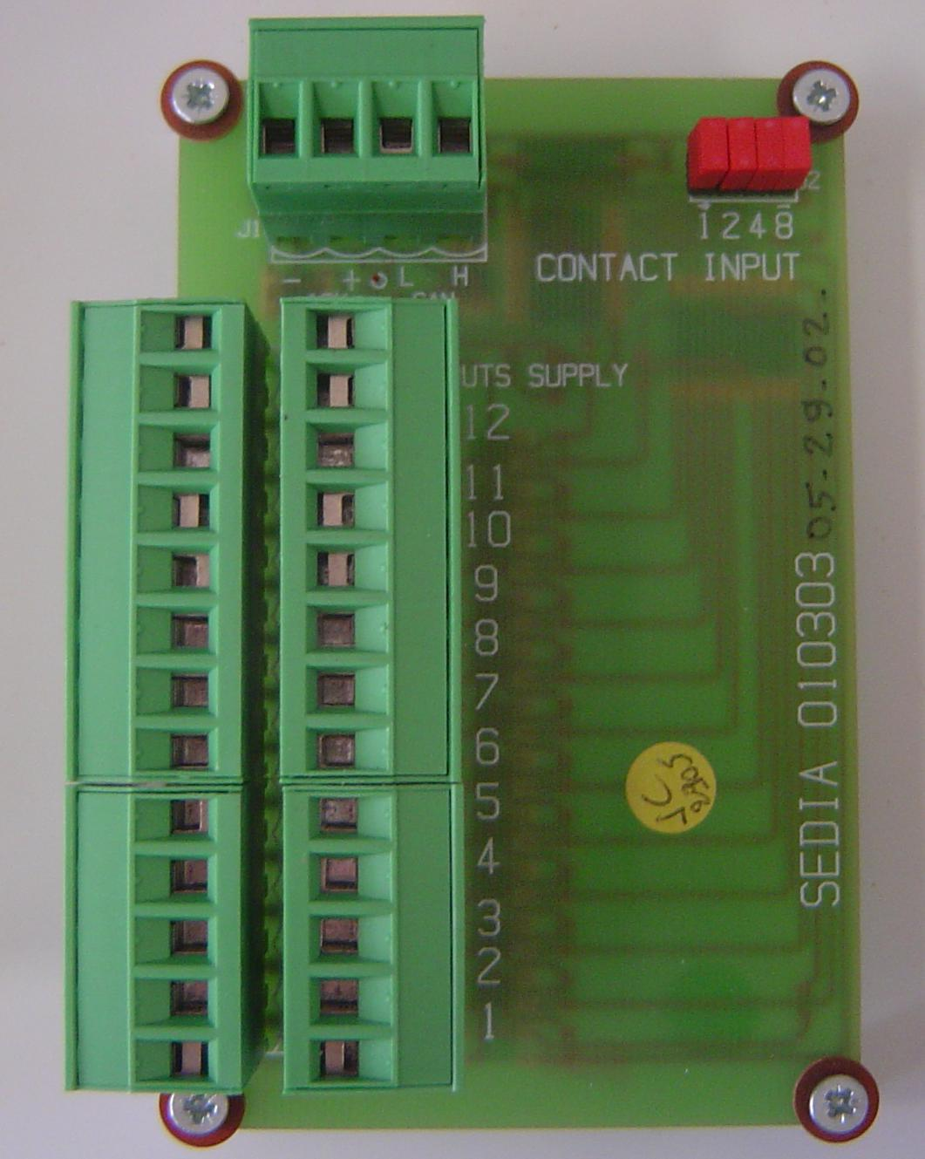

Des cartes d'entrées analogiques équipées de 20 voies différentielles | Des cartes sorties TOR ( Tout Ou Rien ) comportant 12 sorties sur contact relais | Des carte entrées TOR comportant 12 entrées opto-isolées

Ces cartes communiquent avec l'automate par un bus CAN.

Chaque carte est équipée de 4 cavaliers repérés 1-2-4-8 permettant de choisir le numéro de la carte sur le bus CAN.

Les sorties des cartes STOR peuvent piloter l'alimentation de prises électriques secteur grâce au boîtier d'interface équipé de relais statiques

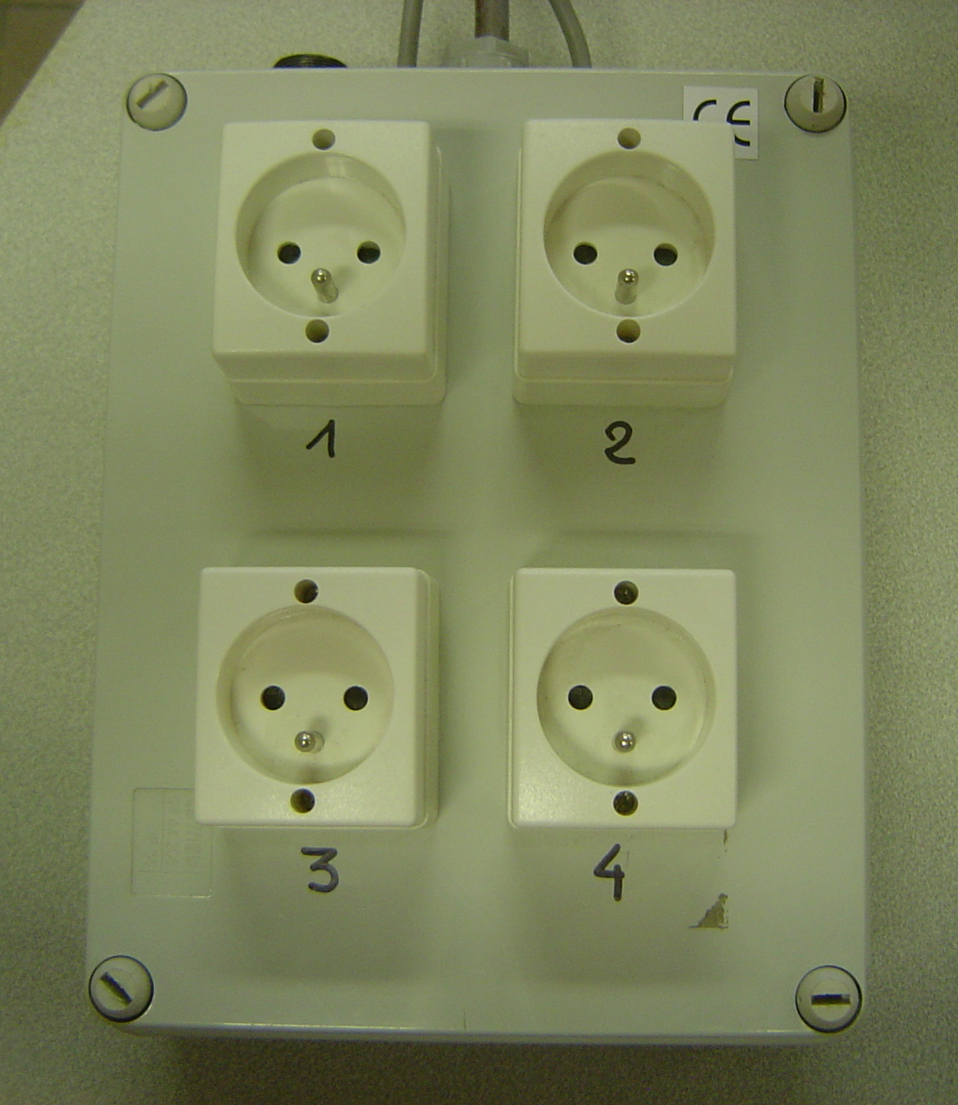
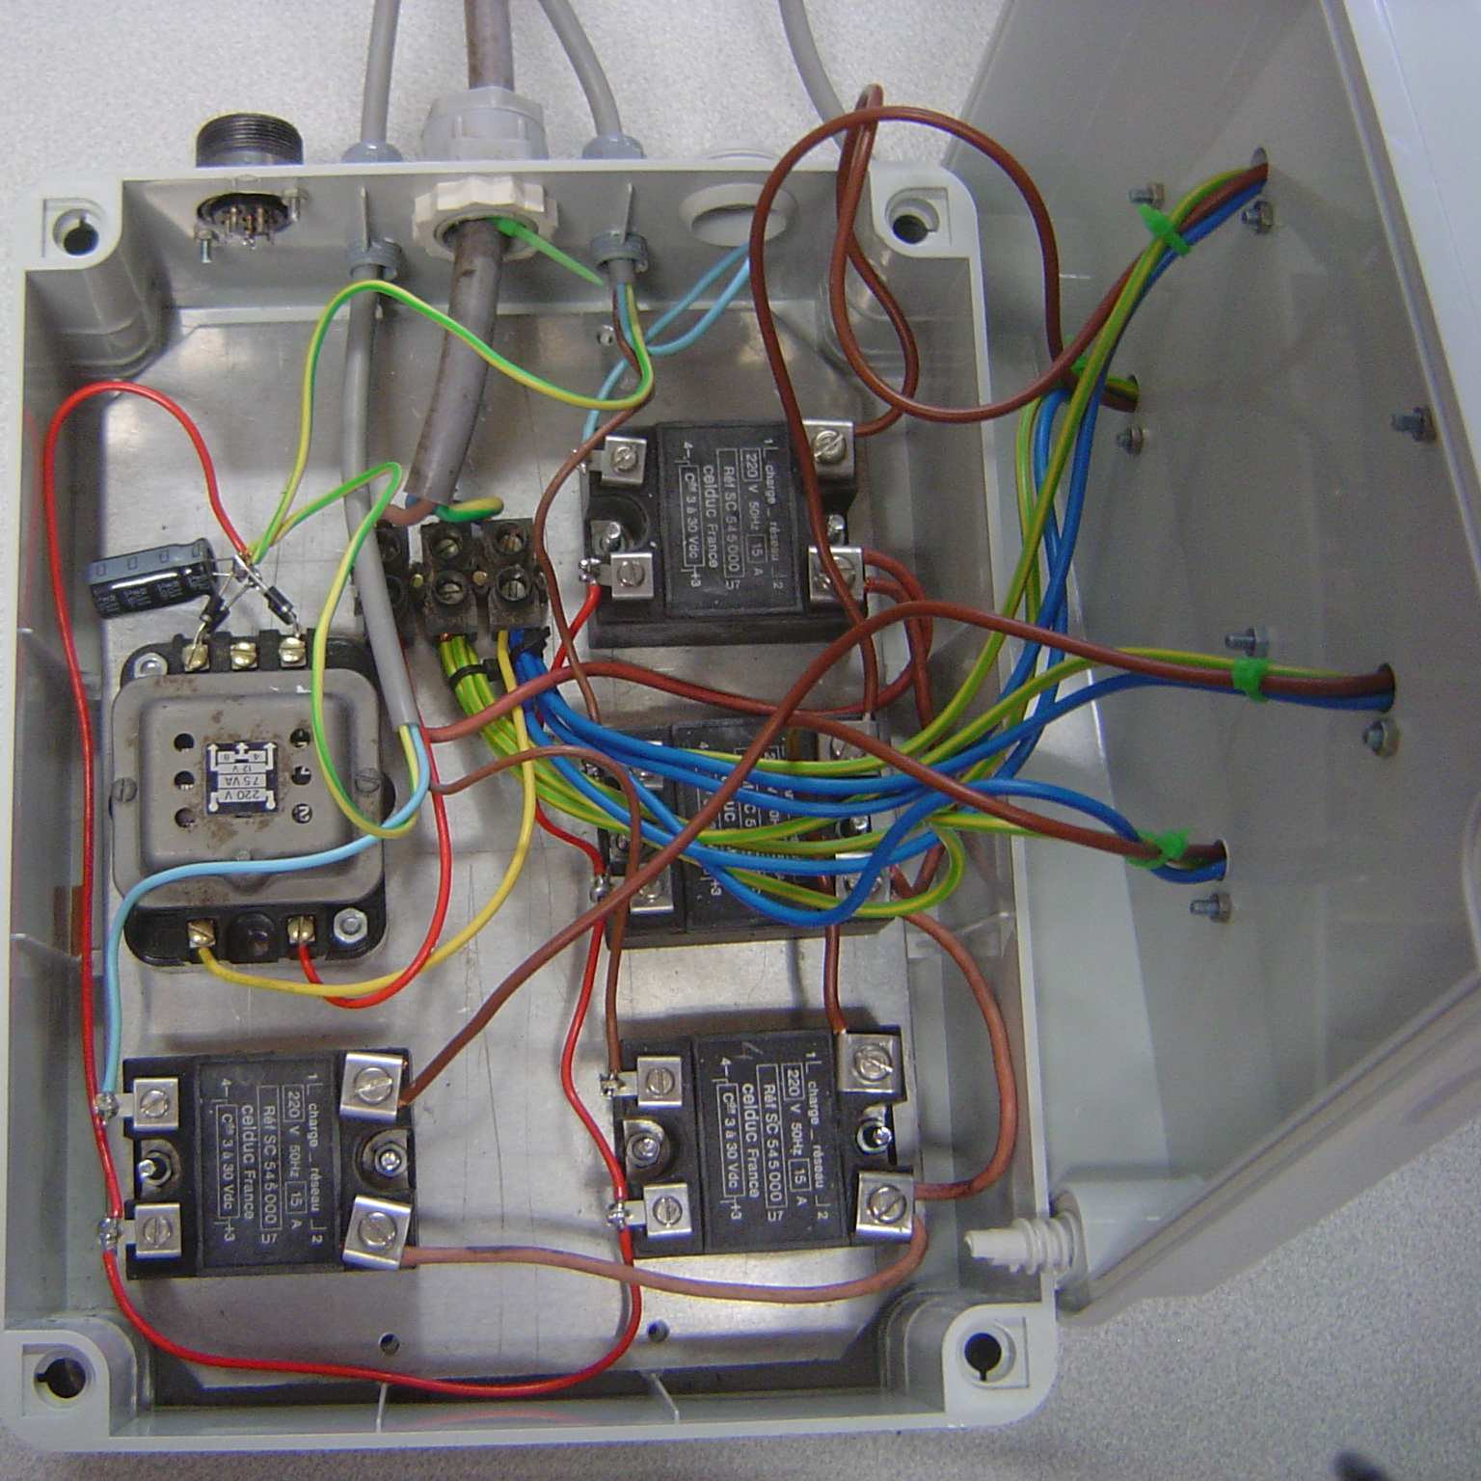

Caractérisation des entrées/sorties des différentes cartes à disposition
- Automate

Tension d'alimentation | 12/24 VCC
Nombre de contacts relais d'alarme disponibles | 2
Rôle des voyants | LED Rouge : Témoin alim secteur  LED Orange : Témoin alim batterie  LED Verte 1 : Alarme 1  LED Verte 2 : Alarme 2

- Carte Entrées analogiques SEDIA

Compléter le tableau suivant :

Type d'entrées | Analogiques (10-18V)
Nombre d'entrées | 20
Gamme de mesure | 500mV
Nombre de points de codage | 4000 point

En déduire la résolution du codage numérique :

- Capteurs/conditionneurs

Tension d'alimentation | +5V
Types de sorties existants | Sorties analogiques
Gamme de tension de sortie sur la plage de mesure  si sortie de type analogique | Température intérieure :0 à 500mV  Température extérieure:0 à 500mV  Niveau d'eau : 0 à 500mV  Luminosité : 180 à 500mV  Humidité :0 à 500mV

- Carte STOR SEDIA

Nombre de sorties TOR disponibles | 12
Type de sortie  Donner le Schéma équivalent d'une sortie TOR | Tout Ou Rien, relais  *  Vcc  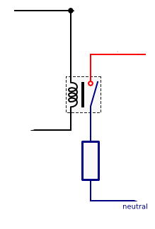  charge  commande
Signification des sigles NO et NF associés à ce type de sorties | Normalement Ouver / Normalement Fermé
Y-a-t-il indication visuelle de l'état de la sortie ?  Si oui comment ? | Oui, des LEDs CMS au dos de la carte

- Carte ETOR SEDIA

Nombre d'entrées TOR disponibles | 12
Type d'entrée  Le schéma d'une entrée est donnée ci-contre, que provoque une liaison entre les 2 entrées du bornier? | Optocoupleur (sécurité contre les surtensions)  une liaison entre les deux pôles du bornier provoque un niveau bas  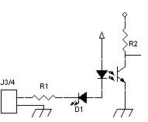
Y-a-t-il indication visuelle de l'état de l'entrée ?  Si oui comment ? | Oui, des LEDs CMS au dos de la carte

Matériel à choisir :
- Capteur température
- Ventilateur
- Chauffage

- Capteur humidité
- Capteur luminosité
- Capteur niveau d'eau
- Alarme sonore

2 – Mise en oeuvre : Préparation du travail

Tableau récapitulatif

Paramètre à mesurer | Capteur/  conditionneur choisi | Carte E/S | Numéro de la carte  sur le bus CAN  ( si raccordée au bus ) | Numéro ou nom de ou des entrées affectées
Température intérieure | LM35 en boîtier TO-92 | Carte analogique | A1 | 3
Luminosité | LDR 720 | Carte analogique | A1 | 2
Hygrométrie | HIH 4000 en boîtier SIP | Carte analogique | A1 | 1
Niveau d'eau | 2 pistes de cuivres parallèles | Carte ETOR | DI1 | 1

Commande | Carte E/S | Numéro de la carte sur le bus CAN ( si raccordement ) | Numéro ou nom de la sortie affectée | Actionneur | Numéro de la prise secteur affectée
Chauffage | STOR | DO1 | 1 | Relais sur prises 230V | 1
Ventilation | STOR | DO1 | 2 | Relais sur prises 230V | 2
Alarme | STOR | DO1 | 3 | Relais sur prises 230V | 3

3 – Mise en oeuvre : automate et supervision sur PC

